Муниципальное бюджетное общеобразовательное учреждение « Средняя общеобразовательная школа №5» г. Когалыма ХМАО – Югра Тюменской области

НОМИНАЦИЯ:
Предметы точных дисциплин

НАЗВАНИЕ РАБОТЫ:
Урок математики в 6 классе
Тема: « Раскрытие скобок»
(урок 1)

АВТОР РАБОТЫ:
Фомина Людмила Михайловна
учитель математики

2011 - 2012 уч. год

Конспект урока

Тема урока | Раскрытие скобок
Предмет | Математика
Класс | 6
Автор/ы урока (ФИО, должность) | Фомина Людмила Михайловна, учитель математики
Образовательное учреждение | МБОУ «Средняя школа № 5»
Город/поселение | г.Когалым
Методическая информация
Тип урока | Урок изучения нового материала
Цели урока | 1.Ввести правила раскрытия скобок на примерах и учить применять их при выполнении упражнений.  2.Развивать мышление, память, интеллект, коммуникативные способности.  3.Воспитывать требовательность к себе, чувство собственного достоинства, дисциплинированность, честность
Задачи урока | 1. Проконтролировать степень усвоения следующих основных знаний, умений и навыков: правила раскрытия скобок, действия с рациональными числами.  2.Развитие познавательного интереса к предмету (знакомство с новыми понятиями, фактами)  3. Развитие работоспособности, профилактика утомления посредством физкультминуток и смены видов деятельности.
Знания, умения, навыки и качества, которые актуализируют/приобретут/закрепят/др. ученики в ходе урока | Действия с рациональными числами, умение раскрывать скобки;  Внимание, самостоятельность.
Необходимое оборудование и материалы | Мультимедиапроектор, компьютер
Конспект урока
Мотивация учащихся | 1.Организационный момент.  Приветствие.  Психологический настрой учащихся учителем.
Этапы и содержание урока | II.Актуализация знаний  - Рассматривается решение № 518 по рис.86 на с.119 учебника или по слайду (№ 3), где описывается два способа вычисления площади прямоугольника ABCD:  S = a·(b+c) = a·b+ a· c.  - Какой закон арифметических действий иллюстрирует этот рисунок? (распределительный).  Чтобы умножить число на сумму, надо умножить число на каждое слагаемое, полученные результаты сложить  III.Первичное усвоение новых знаний.  1. Распределительный закон выполняется для любых чисел, поэтому:  а) 4·(х+5) =4·х + 4·5 = 4х +20;  б) (-4) ·(х+5) =(-4)·х +(- 4)·5 = -4х - 20;  (учащиеся записывают в тетради)  - Решить в тетради и на доске № 519:  a) (-5)·(х+y+7)= -5x – 5y-35;  б) - 2 ·(7+a+b)= -14x – 2a-2b;  в) - 3·(с+8+d)= -3c – 24-3d;  г) (- 5)·(7+ х+y)= -35-5x – 5y;  3. Разберите по учебнику решение № 520, используя подсказку: выражение в скобках удобно представить в виде суммы (Слайд 4):  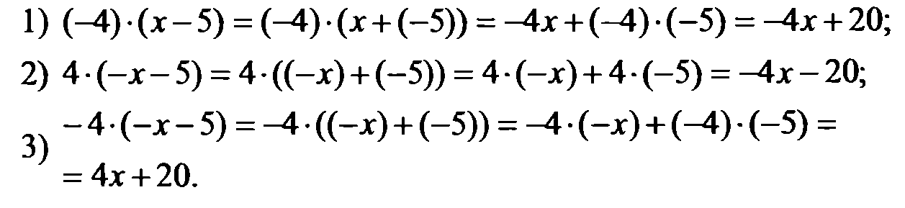  IV. Закрепление изученного материала.  - Решите № 521 (в;г), 522 (б; г) с комментированием.  - Решите № 523 (б;г) на доске и в тетрадях.  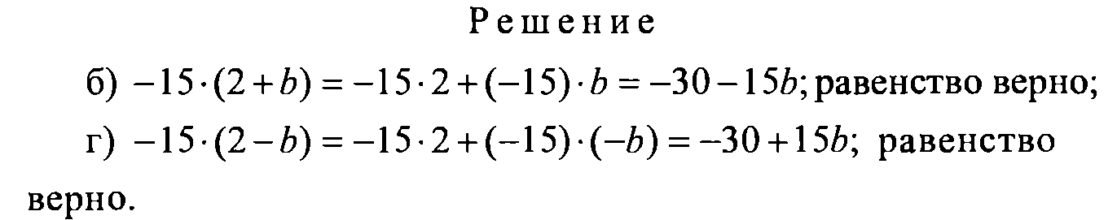  - Решите № 524 (в;г) самостоятельно с проверкой. (Слайд 5)  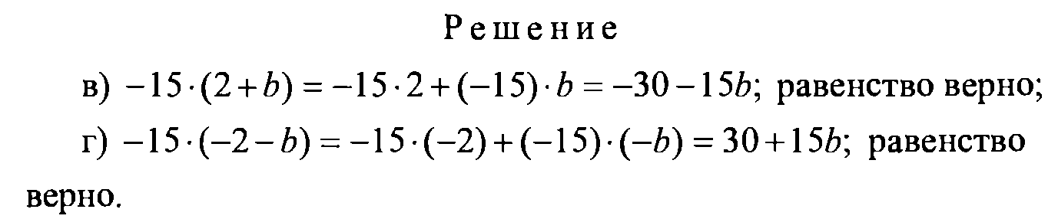  - Решите № 526 на доске и в тетрадях.  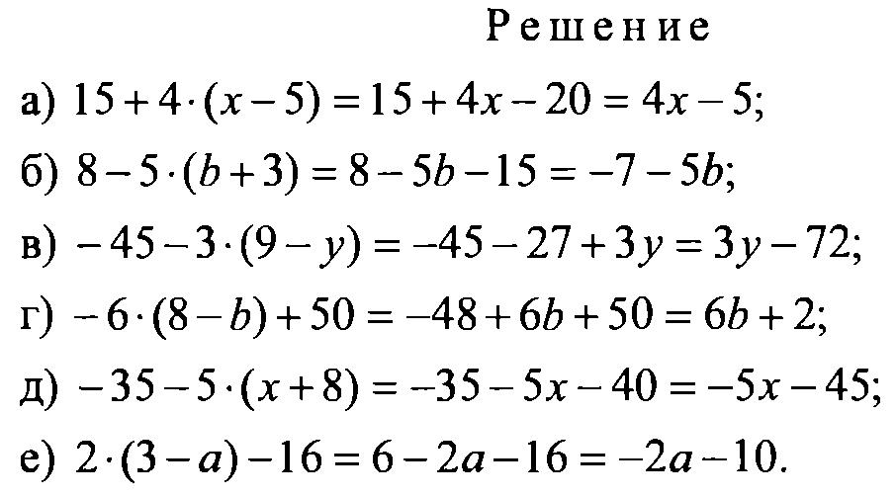  V. Повторение изученного.  1.Решите № 538 (в,г) и 539 (в,г) самостоятельно.  2. Решить № 543 (а); повторить правила сложения отрицательных чисел и чисел с разными знаками.  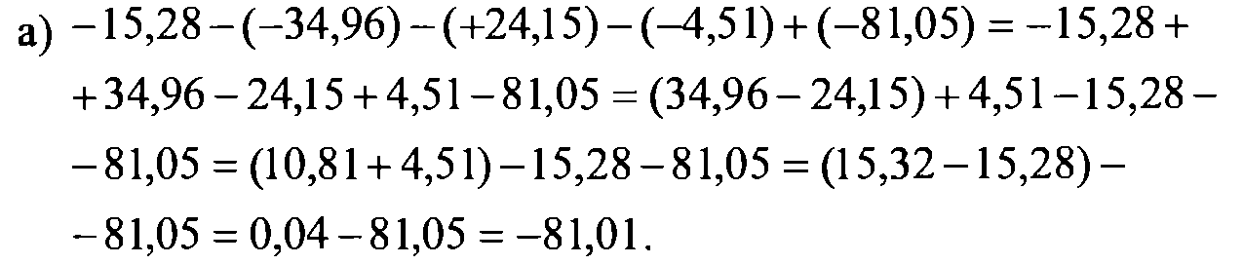  Физкультминутка (Слайд 6)  - Быстро встали, улыбнулись.  - Выше-выше потянулись.  - Ну-ка, плечи распрямите,  - Вправо, влево повернитесь,  - Рук коленями коснитесь.  - Сели, встали. Сели, встали  - И на месте побежали.
  a·(b+c) | = | a·b+ a· c. - распределительный закон умножения
Проверка и оценивание ЗУНов | VI. Самостоятельная работа (раздаются карточки)  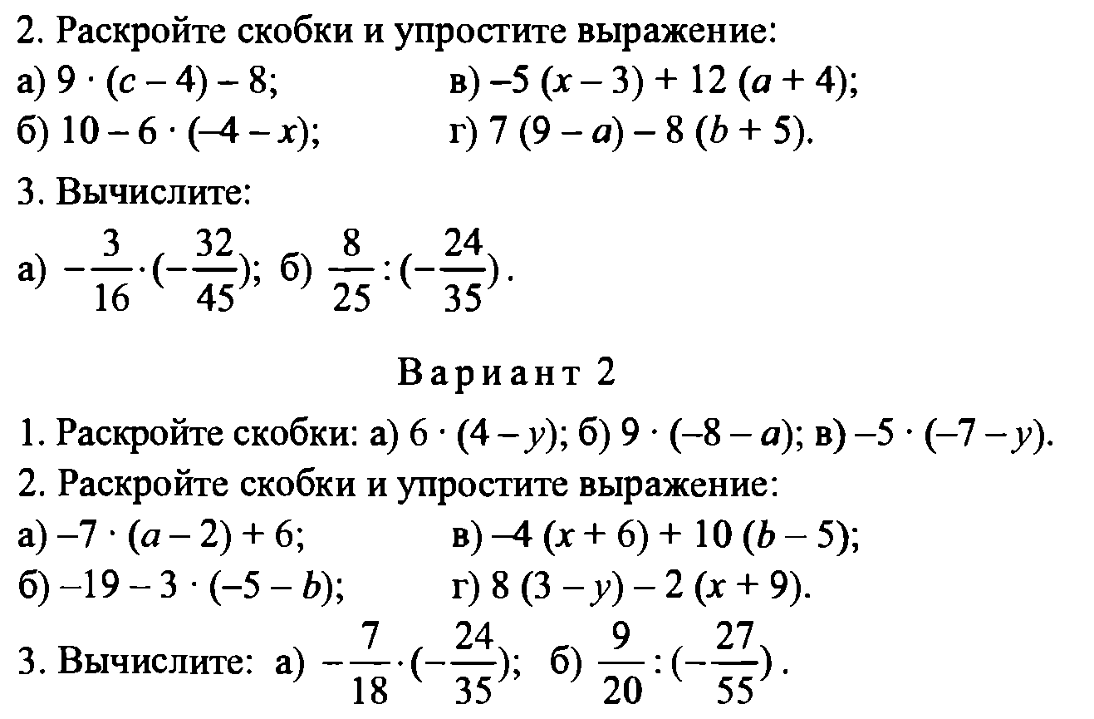
Рефлексия деятельности на уроке | VII. Рефлексия (итог работы).  Учитель:  -Что нового для себя вы сегодня узнали?  - Как мы с вами сегодня вывели распределительный закон ( с помощью чего)? (нахождение площади прямоугольника)  - Что вам больше всего удалось на уроке?  - За что бы вы хотели себя похвалить?  Наиболее активным учащимся выставляются оценки.
Домашнее задание | VIII. Домашнее задание.  № 521 (а,б), 522 (а;в), 524 (а;б), 538 (а;б), 539(а;б).
В помощь учителю
Использованные источники и литература (если имеются) | - Математика. 6 класс: учебник для учащихся общеобразовательных учреждений/ И.И.Зубарева, А.Г.Мордкович. – 7 изд., испр.-М.:Мнемозина, 2008.  - Зубарева И.И. Математика.6 класс. Самостоятельные работы для учащихся общеобразовательных учреждений. М.: Мнемозина, 2009г.  Интернет ресурсы:  1) http://www.ziimag.narod.ru/  2) http://eek.diary.ru/p144214232.htm  3) http://school-collection.edu.ru
Обоснование, почему именно данную тему необходимо (наиболее оптимально) изучать с использованием медиа-, мультимедиа | Наглядное представление данного материала (рисунки, чертежи и т.п.) для учащихся среднего звена посредством мультимедиа дает наибольший эффект при изучении нового материала (и не только при изучении нового материала). У учащихся в памяти остаются определенные образы, картинки. Кроме этого учителем экономится время на уроке (не надо делать много записей на доске)
Советы по логическому переходу от данного урока к последующим | Данный урок является первым уроком при изучении темы «Раскрытие скобок» главы II учебника «Преобразование буквенных выражений», а также тесно связан и соприкасается с другими уроками, изучаемыми в предыдущей главе «Положительные и отрицательные числа.Координаты» основного курса математики 6 класса. Данная тема необходима для изучения следующей темы «Упрощение выражений»

